**Universidade da Cidade de São Paulo**

**RELATÓRIO DO PROJETO**

**MÓDULO VIRTUALBOX E VMWARE**

Disciplina: Sistemas Operacionais

Professor: Clóvis Ferraro

Grupo: 5

**SUMÁRIO**

Sumário

1 INTRODUÇÃO 3

2 METODOLOGIA 3

2.1 INSTALAÇÃO DOS APPS DE VIRTUALIZAÇÃO. 3

2.1.1 ORACLE VIRTUALBOX 3

2.1.2 VMWARE WORKSTATION 4

2.2 INSTALAÇÃO DOS SISTEMAS OPERACIONAIS 5

2.2.1 DOWNLOAD DA IMAGEM ISO. 5

2.3 CRIAÇÃO DA MÁQUINA VIRTUAL 6

2.3.1 VirtualBox e Vmware 6

3 COMPARAÇÃO ENTRE OS SISTEMAS OPERACIONAIS 7

3.1 Comandos no terminal 7

3.1.1 Windows 7

3.1.2 Linux Ubuntu 7

3.2 Comparação crítica 8

3.2.1 Windows 8

3.2.2 Linux Ubuntu 8

4 CONCLUSÃO 9

5 REFERÊNCIAS 11

# 1 INTRODUÇÃO

Este relatório tem como objetivo descrever o processo de instalação, configuração e utilização de máquinas virtuais utilizando dois softwares de virtualização: Oracle VirtualBox e VMware Workstation. Além disso, será apresentado o processo de instalação dos sistemas operacionais Linux Ubuntu e Windows das máquinas virtuais, destacando as facilidades, dificuldades e principais características observadas. O objetivo é que o leitor entenda não apenas os passos, mas também o motivo de cada escolha, e como verificar cada comando. As máquinas virtuais (VMs) permitem simular outro computador dentro do seu próprio. Com elas, é possível instalar e usar diferentes sistemas operacionais. O programa de virtualização funciona como uma “camada” que simula um computador, permitindo instalar outro sistema de forma isolada sem mexer no seu computador principal. Isso dá liberdade para testar, aprender e praticar de forma segura.

# 2 METODOLOGIA

## 2.1 INSTALAÇÃO DOS APPS DE VIRTUALIZAÇÃO.

Para a realização dos testes, utilizamos os softwares de virtualização OracleVirtualBox(gratuito) e VMware Workstation(gratuito para uso pessoal ou pago).

## 2.1.1 ORACLE VIRTUALBOX

O Oracle VirtualBox é uma aplicação gratuita e amplamente utilizada para virtualização. Seu download pode ser feito diretamente no site oficial (virtualbox.org), de forma rápida e intuitiva. Outra opção é acessar diretamente o site da **Oracle**, que possui uma seção dedicada aos downloads, com versões separadas de acordo com o sistema operacional utilizado. Para funcionamento completo, é preciso também instalar o Extension Pack, que habilita recursos extras.

O processo de instalação é rápido. Após executar o instalador baixado, basta aceitar os termos de uso e definir opções como o diretório de instalação e os componentes adicionais desejados. Ao término, o VirtualBox é iniciado automaticamente.

### 2.1.2 VMWARE WORKSTATION

O download do VMware Workstation é feito no site oficial(www.vmware.com), garantindo segurança e a versão mais atualizada. O processo requer cadastro e login. Após baixar o instalador, a instalação segue etapas simples: aceitar os termos de licença, escolher a instalação padrão e reiniciar o computador ao final do processo.

2.2 INSTALAÇÃO DOS SISTEMAS OPERACIONAIS**.**

### 2.2.1 DOWNLOAD DA IMAGEM ISO.

Para instalar um sistema operacional, é necessário possuir a imagem ISO correspondente. Uma imagem ISO é um arquivo que contém uma cópia exata do disco óptico de um sistema operacional, no nosso caso será o Windows 11 e Linux Ubuntu.

**WINDOWS 11**

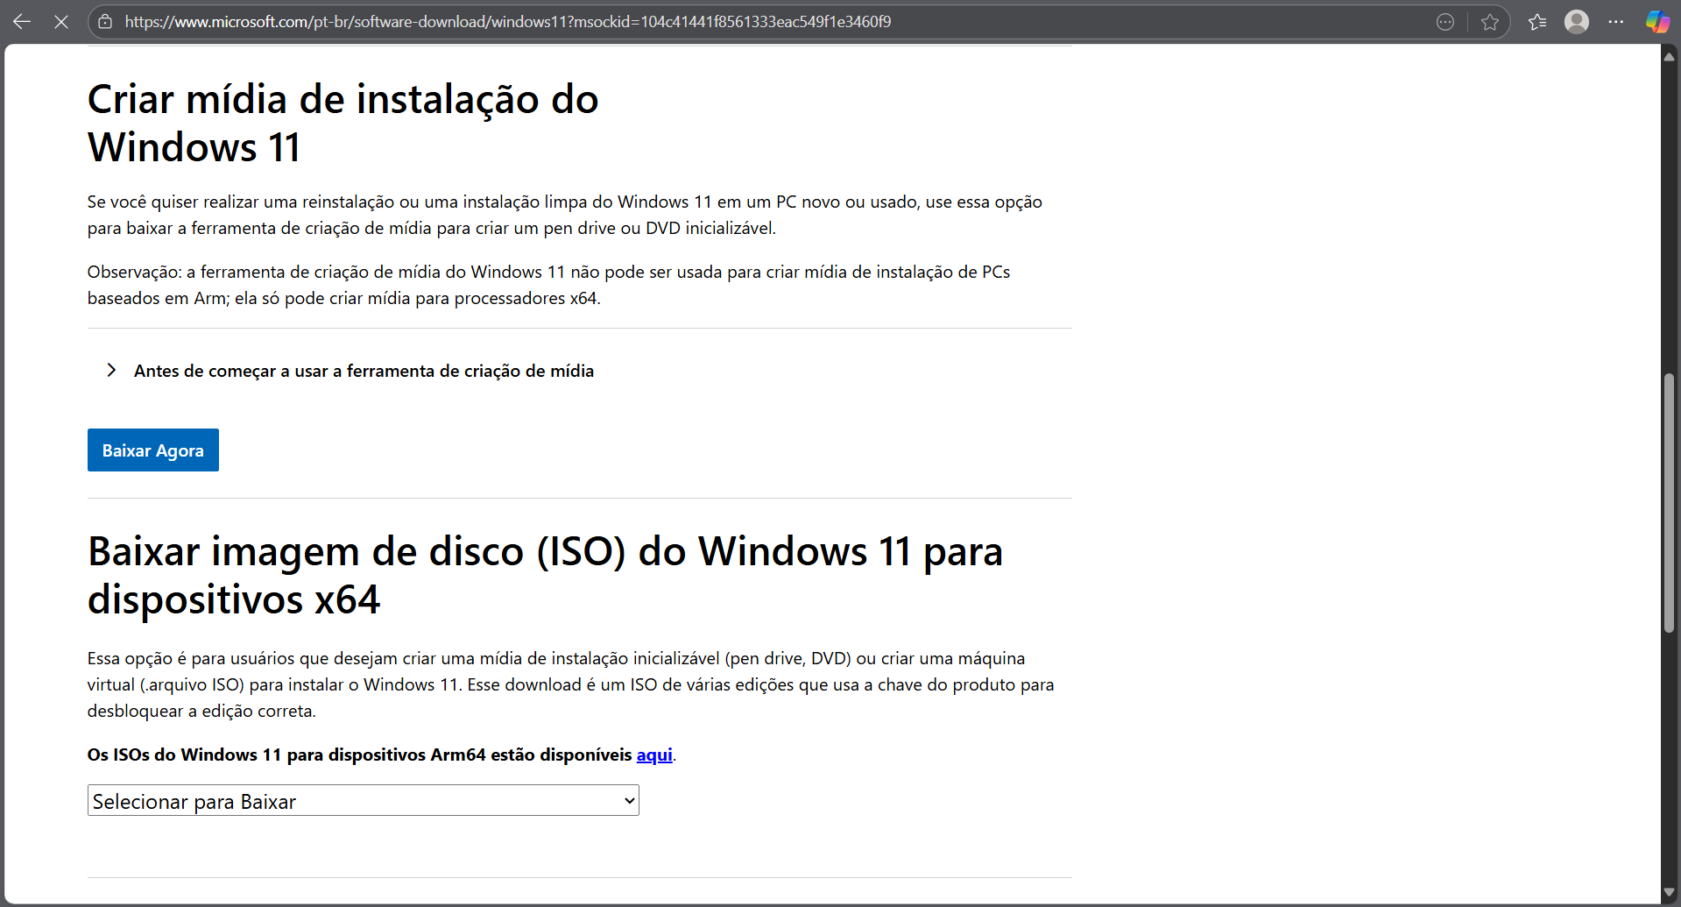Para realizar o download do arquivo ISO do Windows 11, basta acessar o site oficial da Microsoft, selecionar a versão desejada, definir o idioma, confirmar a opção de download e salvar o arquivo.

**LINUX UBUNTU**

Para realizar o download do arquivo ISO do Linux Ubuntu(Versão: Ubuntu 24.04.3 LTS), basta acessar o site oficial do Ubuntu, selecionar a versão desejada, escolher a opção de download e salvar o arquivo**.**

## 2.3 CRIAÇÃO DA MÁQUINA VIRTUAL

### 2.3.1 VirtualBox e Vmware

A criação da máquina virtual é feita dentro do próprio programa. No VirtualBox, ao abrir o programa, o usuário deve selecionar a opção **“Novo”**, localizada na parte superior da interface, para iniciar a configuração.**Interface gráfica do usuário, Texto, Aplicativo
** Após apertar na opção **“Novo”** no VirtualBox, será exibida a janela de configuração inicial da máquina virtual. Para criar uma máquina virtual no VMware, deve-se clicar na opção **“Create a New Virtual Machine”**. Na sequência, abre-se uma janela para escolha do tipo de instalação. Foi utilizada a instalação recomendada (**Typical**).

Para ambos nessa etapa, é necessário:

a) Definir o nome da máquina virtual;

b) Escolher/Criar a pasta que vamos alocar os arquivos da máquina virtual;  
c) Selecionar a imagem ISO que contêm o sistema operacional;  
d) Confirmar o sistema operacional e a versão correspondente. e) Configurar os recursos de hardware, ajustando a quantidade de memória RAM e o número de CPUs; f) Marcar a opção **“Use EFI”**;  
g) Criar e configurar o disco rígido virtual, definindo o tamanho de armazenamento a ser utilizado. Na opção “Create Virtual Machine without a virtual hard disk.” h) Finalizar a instalação do Sistema operacional

**Recursos mínimos:**

* **Para Linux Ubuntu:**2–4 GB de memória RAM, 2 núcleos de processador, 25 GB de espaço em disco.
* **Para Windows:** 4–8 GB de memória RAM, 2 núcleos de processador, 40–64 GB de espaço em disco.

# 3 COMPARAÇÃO ENTRE OS SISTEMAS OPERACIONAIS

## 3.1 Comandos no terminal

Ao utilizar os sistemas operacionais, analisamos que o terminal, também conhecido como linha de comando, é a principal opção para interagir diretamente com a máquina. Nesses tópicos vamos mostrar alguns comandos testados nos terminais dos SO instalados.

### 3.1.1 Windows

No Windows, o Gerenciador de Tarefas é a principal ferramenta de monitoramento da máquina, que abri por meio do atalho Ctrl + Shift + Esc ou também pelo comando taskmgr no terminal. Essa interface possibilita visualizar os processos em execução, bem como o uso de CPU, memória, disco e rede.

### 3.1.2 Linux Ubuntu

No Linux, para acessar o terminal basta o seguinte atalho Ctrl+alt+T. Testamos os seguintes comandos:

* ***ps aux*** (informa todos os processos em execução);
* ***ip addr show*** (informa as interfaces de rede da máquina virtual).

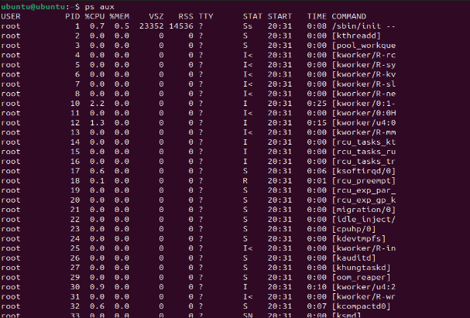figura 1: teste do comando *ps aux* no terminal

figura 2: teste do comando *ip addr show* no terminal

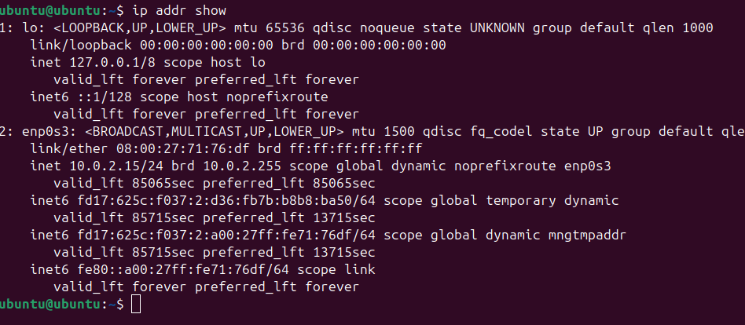

## 3.2 Comparação crítica

### 3.2.1 Windows

No Windows, foi notado que a filosofia de design está fortemente voltada para a usabilidade e a simplicidade. Criado para atender o ambiente corporativo o sistema foi projetado para melhor experiência do usuário, com ênfase em interfaces gráficas e navegação intuitiva. Isso ficou evidente quando utilizamos o Gerenciador de Tarefas. Então:

**Vantagens:**

* Interface gráfica intuitiva;
* Maior suporte de erros e atualizações do sistema;
* Grande compatibilidade com softwares, especialmente programas comerciais e jogos.

**Desvantagens:**

* Maior consumo de recursos de hardware, como memória RAM e CPU. (como vimos na instalação na máquina virtual);
* Menor nível de personalização em comparação ao Linux.

### 3.2.2 Linux Ubuntu

Já no Linux Ubuntu, tem uma filosofia de design contraria, baseada na flexibilidade e na transparência. O sistema privilegia o uso do terminal e oferece ao usuário uma grande variedade de comandos e opções. Criado para ser um sistema de código aberto o SO se torna moldável as necessidades do usuário. Embora isso torne o sistema menos amigável para iniciantes, é justamente essa filosofia que faz dele a escolha principal em servidores, redes e ambientes de desenvolvimento.

**Vantagens:**

* Código aberto, permitindo liberdade de modificação e adaptação do sistema;

**Desvantagens:**

* Aprendizado mais difícil para iniciantes;
* Compatibilidade limitada com alguns softwares.

# 4 CONCLUSÃO

Ao longo deste trabalho, tivemos a oportunidade de experimentar na prática como as máquinas virtuais ajudam a entender melhor os sistemas operacionais. Isso fez toda a diferença na nossa aprendizagem. Instalamos, configuramos e executamos comandos nos dois sistemas, o que nos permitiu observar como cada um funciona e perceber as escolhas feitas em termos de usabilidade, segurança e flexibilidade.

Usar o Windows foi mais intuitivo desde o começo. Os menus e atalhos já eram familiares, o que facilitou bastante. Por outro lado, notamos que consome mais recursos e oferece menos liberdade de personalização.

O Linux Ubuntu exigiu mais esforço no início, principalmente para entender os comandos e a lógica do sistema. Com um tempo, percebemos o quanto ele é estável, seguro e flexível. É um bom sistema operacional, especialmente para quem trabalha com desenvolvimento ou precisa de controle total sobre o ambiente.

No fim das contas, cada sistema tem seu valor. Tudo depende do que o usuário precisa. Essa experiência nos ajudou a enxergar isso com mais clareza. As máquinas virtuais foram essenciais para descobrir essas diferenças de forma controlada e segura, mostrando como a virtualização é uma ferramenta poderosa para aprender e praticar no campo da tecnologia.

# 5 REFERÊNCIAS

**1. Apgaua, R.** O Linux e a perspectiva da dádiva. *História & Perspectivas*, 2004. Disponível em: <https://www.scielo.br/j/ha/a/nBmbkTtCphnmBVQvdDrtRpc/?lang=pt>.

**2. WILLIAM, James.** Linux vs Windows: Navigating The OS Landscape. *Temok Blog*, 7 jun. 2024. Disponível em: <https://blog.temok.com/linux-vs-windows/>.

**3.** Linux Vs. Windows. *Server Academy Blog*, 27 abr. 2024. Disponível em: <https://serveracademy.com/blog/linux-vs-windows/>.

**4.** Download Windows 11. *Microsoft*, 2025. Disponível em: <https://www.microsoft.com/pt-br/software-download/windows11?msockid=104c41441f8561333eac549f1e3460f9>.

**5.** Get Ubuntu | Download. *Ubuntu*, 2025. Disponível em: <https://ubuntu.com/download>.